Activité PC n°8 : L’électricité, du producteur au consommateur
Objectifs :
- Faire un schéma d’un circuit électrique modélisant une ligne à haute tension.
- Utiliser les formules littérales reliant la puissance à la résistance, l’intensité et la tension pour identifier l’influence de ces grandeurs sur l’effet Joule

Au cours du transport, une partie de l’énergie électrique, dissipée dans l’environnement par effet Joule, ne parvient pas à l’utilisateur.
En quoi l’utilisation de lignes à haute tension permet-il de limiter ces pertes ?

Documents
Document 1 : repères historiques  Vers 1880, quelques lignes de tramways fonctionnent à l'électricité et des villes s'équipent d'un éclairage électrique. Les sites de production de l'électricité sont alors proches des lieux de son utilisation, distants de quelques kilomètres au plus. Les besoins en énergie électrique se développant, le problème du transport de l'énergie électrique se pose sur de plus grandes distances.  Pourquoi les câbles chauffent-ils ?  Tout conducteur ohmique parcouru par un courant électrique reçoit de l'énergie qu'il dissipe en s'échauffant. Ce phénomène est appelé effet Joule. Les câbles des lignes électriques peuvent être modélisés par des conducteurs ohmiques qui opposent une résistance au passage du courant. Plus la distance à parcourir est grande, plus la résistance des câbles est importante. La dissipation d'une puissance électrique est donc d'autant plus importante que le trajet entre les sites de production et de consommation est long. | 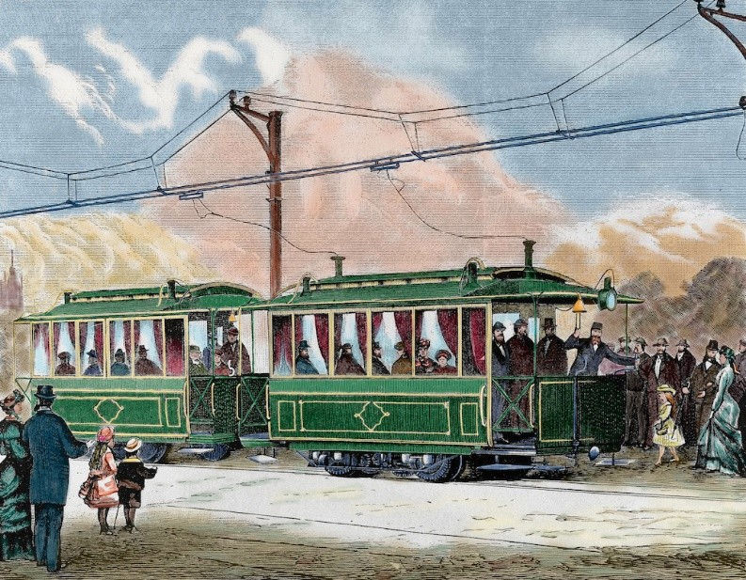
Document 2 : illustrations de l’effet Joule   |  | Document 3 : l’effet Joule  Phénomène de pertes d'énergie qui se produit par l'échauffement d'un conducteur parcouru par un courant électrique. L'énergie thermique (en joule J), dégagée par un conducteur de résistance R (en ohm Ω), parcouru par une intensité I (en ampère A) pendant une durée Δt (en seconde s) vaut alors : E = R × I ² × Δt  La puissance dissipée par effet Joule exprimée en Watt (W), a pour expression : P_{J} = U_{R} × I = R × I ²  Les lois de l'électricité qui s'appliquent aux tensions et courants alternatifs sont identiques à celles des grandeurs continues si l'on considère leurs valeurs dites efficaces. La tension efficace, par exemple, correspond à la tension continue qui aurait, en moyenne, les mêmes effets sur le fonctionnement des récepteurs et les échanges d'énergie.
Document 4 : Quelques symboles normalisés  Générateur alternatif :  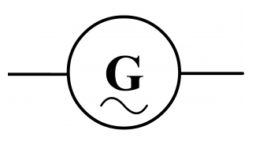  Résistance :  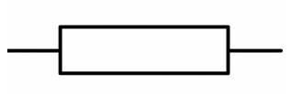 |  | Transformateur :  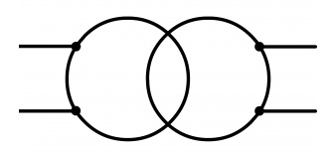  Lampe :  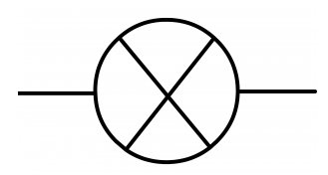
Document 5 : le réseau de transport et distribution électriques :
https://www.youtube.com/watch?v=0oCdc70QYjE
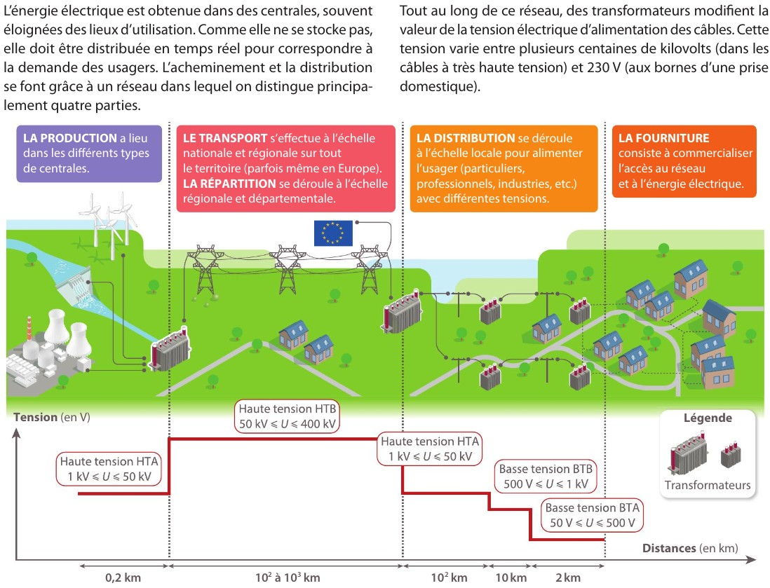


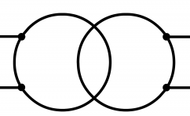

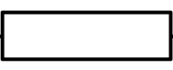

EXPLOITATION :
- D’après le document 2, quels sont les situations où l’effet Joule est utile ? Celles où on souhaite l’éviter ? Laquelle en particulier au vu des objectifs de l’activité ?
- D’après le document 3, comment évoluent les pertes par effet Joule si on divise la résistance du matériau par 2 ? L’intensité par 2 ? Quelle solution est la plus efficace ?
- Quelle solution technique évoquée dans le document 5 est employée pour minimiser l’intensité du courant circulant dans le réseau de distribution ? Justifier son emploi.
- Retrouver l’expression de la puissance électrique Pj dissipée dans un conducteur ohmique en utilisant la loi d’Ohm (U = R x I) .
- Schématiser, en vous appuyant sur les documents 4 et 5, le circuit électrique qui permet de modéliser le transport du courant de la centrale jusqu’aux lumières de l’usine (utiliser les symboles ci-dessous et copier-coller si besoin)

À retenir :

Le réseau transporte et distribue l’énergie électrique de la centrale à l’usager.
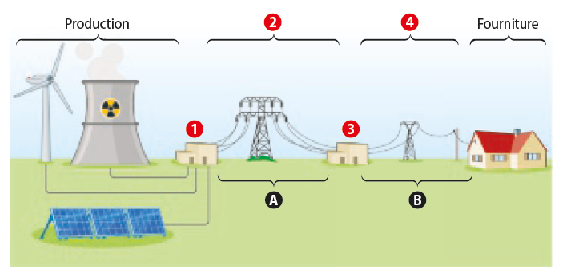
On complète :
1 transformateur ………………… de tension
2 transport et répartition
3 transformateur ………………. de tension
4 distribution
A ligne …………. tension
B ligne ……………… tension
Dans les câbles du réseau de distribution, une partie de la puissance est dissipée sous forme d’effet …….
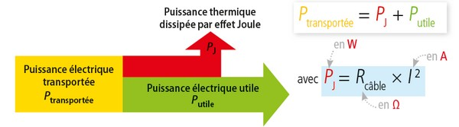
A puissance transportée identique, ………… la tension aux bornes des câbles permet de diminuer les pertes par effet Joule.

